南相馬市

人権に関する市民意識実態調査結果報告書

（概要版）

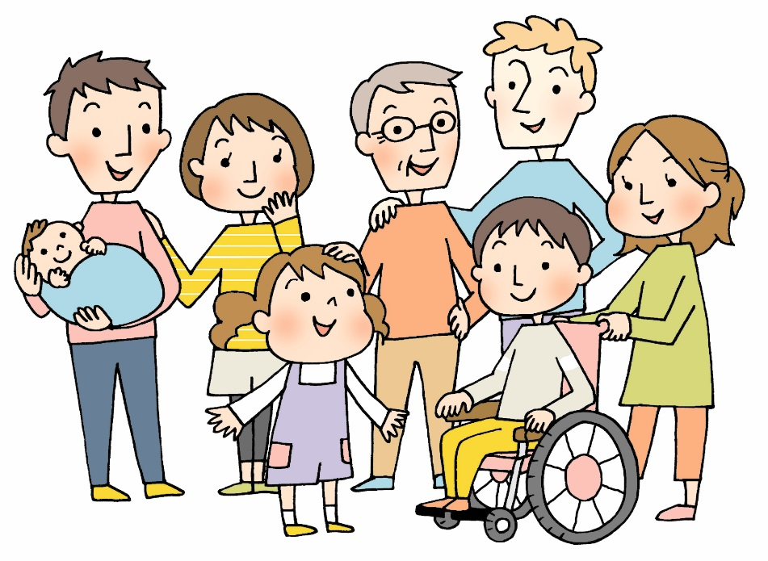

調査概要

１．調査の目的

南相馬市の人権に関する意識・実態等を把握し、人権が尊重されるまちづくりの推進と人権尊重に関する条例の制定に向けて、市民の皆様にご意見等をお聞きし、基礎資料とすることを目的として、調査を実施しました。

２．調査対象者

　調査地域：市内全域

　調査対象者：18歳以上の市民3,000人

（地区や年齢ごとの人数を考慮し対象者を無作為抽出）

　調査期間：令和４年１月24日～令和４年２月16日

　調査方法：郵送配布・郵送回収

３．回収結果

配　布　数：3,000件

有効回答数：1,353件

有効回答率：　45.1％

回答者の属性

【性別】

●性別については、「女性」が54.5％で最も高く、次いで「男性」が43.0％、「その他」が0.5％となっています。

【年齢】

●年齢については、「70～79歳」が23.9％で最も高く、次いで「60～69歳」が22.8％、「50～59歳」が13.2％となっています。



【職業】

●仕事については、「常勤」が28.0％で最も高く、次いで「主に家事に従事」が19.7％、「職業についていない」が18.3％となっています。



１　人権全般

Q　南相馬市では、一人ひとりの人権が尊重されていると感じますか。

●「どちらともいえない」が36.9％で最も高く、次いで「そう思う」が19.2％、「わからない」が17.8％となっています。

●性別にみると、男性と女性で「どちらともいえない」が最も高くなっています。

●年代別にみると、全ての年代で「どちらともいえない」が最も高くなっています。

Q　それぞれの人権問題に対する関心を教えてください。

●「とても関心がある」について、新型コロナウイルス感染症に関する人権が30.4%と最も高く、次いで働く人に関する人権が23.4％、障がい者に関する人権が22.2％となっています。

●「関心がない」について、インターネットやSNSに関する人権が12.7％で最も高く、次いで性的マイノリティ（LGBT等）に関する人権が12.0％、同和問題（部落差別）が9.9％となっています。

※「SNS」・「性的マイノリティ（LGBT等）」・「同和問題（部落差別）」については、12ページ「用語説明」に記載

Q　それぞれの人権問題について、現在、差別があると思いますか。

●「おおいにある」について、新型コロナウイルス感染症に関する人権が25.9%で最も高く、次いで障がい者に関する人権が19.7％、インターネットやSNSに関する人権が17.5％となっています。

●「ほとんどない」について、子どもに関する人権が13.6％で最も高く、次いで同和問題（部落差別）が13.3％、高齢者に関する人権が12.0％となっています。

Q　これまで自分やご家族が人権を侵害されたことがありますか。

●「特にない」が36.9％で最も高く、次いで「東日本大震災等の被災者であること」が25.9％、「パワーハラスメント」が17.4％となっています。

関係機関との連携を図りながら、支援の在り方や被害にあった人への救済措置等について検討を進めていくことが必要です。

調査結果からみえる課題

２　女性の人権について

Q　女性に関することで、人権上、特に問題だと思うのは次のうちどれですか。

●「職場における差別扱い（性別、採用、仕事内容、昇給・昇格等）」が51.0％で最も高く、次いで『「男は仕事、女は家庭」といった考え方』が42.6％、「テレビ、ビデオ、雑誌、インターネットやＳＮＳ等によるわいせつな映像・写真・情報」が23.3％となっています。

性別にとらわれず、個人として尊重される社会が実現されるよう人権教育や啓発に取り組んでいくことが求められています。

調査結果からみえる課題

3　子どもの人権について

Q　子どもに関することで、人権上、特に問題があると思うのはどのようなことですか。

●「仲間はずれや無視、暴力やいやがらせ等のいじめをすること」が68.7％で最も高く、次いで「いじめをしている人やいじめられている人を見て見ぬふりをすること」が55.4％、「親が子どもに体罰をくわえたり、育児放棄等をすること」が53.1％となっています。

体罰等の人権侵害に対応できるよう、関係機関等との連携、人権教育の徹底が求められています。

調査結果からみえる課題

体罰等の人権侵害に対応できるよう、関係機関等との連携、人権教育の徹底が求められています。

調査結果からみえる課題

4　高齢者の人権について

Q　高齢者に関することで、人権上、特に問題だと思うのはどのようなことですか。

●「在宅で生活する場合の支援が十分でないこと」が48.4％で最も高く、次いで「病院や福祉施設の介護サービスが十分でないこと」が42.3％、「働ける場所や能力を発揮する機会が少ないこと」が37.7％となっています。

ニーズに合ったサービス提供の強化や就労機会の充実が求められています。

調査結果からみえる課題

5　障がいのある人の人権について

Q　障がいのある人に関することで、人権上、特に問題だと思うのはどのようなことですか。

●「就労の機会不足や就職活動、職場において不利な扱いを受けること」が52.4％で最も高く、次いで「交通機関、道路、建物等の利用に支障があること」が45.9％、「差別的言動があること」が33.0％となっています。

就労機会の充実及び障がいを持つ人が利用しやすい施設整備が求められています。

調査結果からみえる課題

6　外国人の人権について

Q　外国人に関することで、人権上、特に問題だと思うのはどのようなことですか。

●「就職活動や職場において不利な扱いを受けること」が42.9％で最も高く、次いで「習慣等が異なるため、地域社会で受け入れられにくいこと」が38.6％、「年金や医療保険等が、日本人と同じように適用されないこと」が29.2％となっています。

外国人の人権について啓発を進めていくとともに、多文化共生の取り組みにより違いを認めて協力し合い、共に暮らしやすい「まちづくり」をすることが求められています。

調査結果からみえる課題

※「ヘイトスピーチ」については、12ページ「用語説明」に記載

7　**インターネットやSNSによる人権侵害について**

Q　インターネットやＳＮＳに関することで、人権上、特に問題だと思うのはどのようなことですか。

●「他人の誹謗中傷や差別的表現等を掲載すること」が74.1％で最も高く、次いで「個人情報が流出していること」が49.6％、「出会い系サイト等犯罪を誘発する場となっていること」が48.9％となっています。

利用方法やモラル等について、啓発の強化や犯罪防止への規制等が求められています。

調査結果からみえる課題

※「SNS」については、12ページ「用語説明」に記載

8　性的マイノリティの人権について

Q　性的マイノリティに関することで、人権上、特に問題だと思うのはどのようなことですか。

●「性的マイノリティについて理解が足りないこと」が50.3％で最も高く、次いで「差別的な言動（悪口、いやがらせ等）を受けること」が48.6％、「就職や職場等での不利・不当な扱いを受けること」が31.9％となっています。

性的マイノリティについての周知や被害にあった人への支援体制の整備が求められています。

調査結果からみえる課題

※「性的マイノリティ（LGBT等）」については、12ページ「用語説明」に記載

9　犯罪被害者やその家族に関する人権について

Q　犯罪被害者やその家族に関することで、人権上、特に問題だと思うことはどんなことですか。

●「事件が周囲のうわさになったり、好奇の目でみられたりすること」が65.0％で最も高く、次いで「報道等により、私生活の平穏が保たれなくなること」が61.3％、「犯罪行為によって精神的・経済的な負担等を受けること」が55.9％となっています。

プライバシー等の保護や相談に取り組み、平穏な生活ができるよう支援することが求められています。

調査結果からみえる課題

10　働く人の人権について

Q　働く人に関することで、人権上、特に問題だと思うことはどんなことですか。

●「正規雇用と非正規雇用に待遇（同一労働同一賃金でないこと等）の差があること」が53.0％で最も高く、次いで「長時間労働が常態化して、仕事と生活の調和が保てないこと」が41.1％、「休暇が取りづらいこと」が34.4％となっています。

働く人の人権の啓発や被害にあった人への相談体制・救済措置の整備が求められています。

調査結果からみえる課題

11　新型コロナウイルス感染症に関する人権侵害

Q　新型コロナウイルス感染症に関することで、人権上、特に問題だと思うのはどんなことですか。

●「感染者やその家族について、うわさされたり、誹謗中傷（ひどい悪口）をされたりすること」が71.1％で最も高く、次いで「感染者の子どもが、いじめられたり登校・登園を拒否されたりすること」が50.8％、「感染者やその家族の情報がインターネットに掲載されたり、書き込みをされたりすること」が39.4％となっています。

正しい知識の理解促進に向けた取り組みが求められています。

調査結果からみえる課題

12　東日本大震災等の被害者に関する人権

Q　東日本大震災等の被災者に関することで、人権上、特に問題だと思うのはどんなことですか。

●「被災者が生産した食品等が風評被害をうけること」が65.0％で最も高く、次いで「被災者ということで、誹謗中傷（ひどい悪口）をされたりすること」が50.3％、「他の都道府県で嫌がらせをされること」が38.1％となっています。

情報発信や被災者の人権に関する啓発活動に取り組んでいくことが求められています。

調査結果からみえる課題

13　人権擁護の取組や啓発について

Q　人権尊重のまちづくりに対する市民の理解を深めるため、特にどのようなことに取り組んでいくことが必要だと思いますか。

●「社会的に弱い立場にある人に対する支援、救済策の充実」が45.0％で最も高く、次いで「人権侵害を受けた人を救済する制度の充実」が42.0％、「相談体制の充実」が35.3％となっています。

人権侵害を受けた人や社会的に弱い立場にある人への支援及び相談体制の強化が求められています。

調査結果からみえる課題

Q　人権に対する理解を高めていくためには、人権啓発を今後どのように進めていけば良いと思いますか。

●「学校における人権教育を進める」が66.1％で最も高く、次いで「市の広報誌・ホームページ等による啓発を行う」が44.1％、「テレビ・ラジオを通じた啓発を行う」が35.7％となっています。

学校教育等での早い段階からの人権教育やホームページ等での啓発の強化に取り組んでいくことが求められています。

調査結果からみえる課題

用語説明

◆性的マイノリティ（LGBT等）

性的少数者（セクシュアルマイノリティ）を表す言葉の一つで、ＬＧＢＴとは、Ｌ（レズビアン）・Ｇ（ゲイ）・Ｂ（バイセクシュアル）・Ｔ（トランスジェンダー）の頭文字を組み合わせた言葉です。性的マイノリティには、ＬＧＢＴの方以外に、男女どちらにも恋愛感情を抱かない人や、自分自身の性を決められない、分からない人等、様々な人がいます。

◆ＳＮＳ

ソーシャル・ネットワーキング・サービスの略称で、インターネットを通し、人と人との輪をつなげていくことを目的としたコミュニティ型のサービスをいいます。

◆同和問題（部落差別）

人を「生まれ」や「住んでいる地域」を理由として差別する行為等で、インターネットでの差別的な書込み、戸籍の不正取得、身元調査等が問題に挙げられています。

◆ヘイトスピーチ

日本以外の特定の国や地域の出身者であることや、その子孫であることを理由に地域社会や日本社会から排除することを扇動する不当な差別的言動をいいます。

南相馬市

人権に関する市民意識実態調査結果報告書【概要版】

発　　行

令和４年３月

編　　集

南相馬市　市民生活部　市民課

〒975-8686　福島県南相馬市原町区本町２丁目27番地

ＴＥＬ：0244-24-5297

ＦＡＸ：0244-24-5347